МІНІСТЕРСТВО ОСВІТИ І НАУКИ УКРАЇНИ КРЕМЕНЧУЦЬКИЙ НАЦІОНАЛЬНИЙ УНІВЕРСИТЕТ ІМЕНІ МИХАЙЛА ОСТРОГРАДСЬКОГО

Кафедра комп’ютерної інженерії та електроніки

ПРАКТИЧНА РОБОТА

з навчальної дисципліни «Імовірнісно-статистичні методи інформаційних технологій»

Студент гр.KI-24-1.Смолін О. О.

Практична робота № 5

Тема. Закони розподілу та числові характеристики дискретних випадкових величин. Закони розподілу та числові характеристики неперервних випадкових величин. Нормальний закон

Мета: набути практичних навичок у розв’язанні задач щодо знаходження законів розподілу та числових характеристик дискретних і неперервних 8 випадкових величин, зокрема нормального закону, та розв’язання типових задач до цієї теми

Завдання

1. Імовірність того, що кількість пакетів відхилиться від середнього менше, ніж на δ=0.01

Шукана ймовірність:

P(∣X−10∣ <0.01) =P(10 − 0.01 < X < 10 + 0.01) = P(9.99 < X < 10.01)

Перетворимо на стандартний нормальний розподіл  

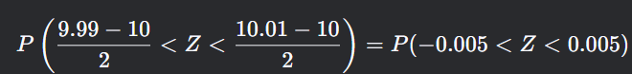

Використовуючи таблиці або функцію стандартного нормального розподілу Φ(z)

P(−0.005<Z<0.005)=Φ(0.005)−Φ(−0.005)

Φ(−0.005)≈0.50199,Φ(−0.005)=1−Φ(0.005)≈0.49801

P(−0.005<Z<0.005)≈0.50199−0.49801=0.00398

**Відповідь:** ≈0.004 (або 0.4%).

Імовірність того, що кількість пакетів буде від 9 до 11

Шукана ймовірність:

P(9<X<11)

Перетворимо на стандартний нормальний розподіл:

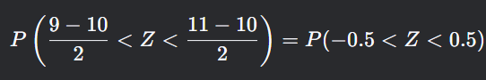

Використовуючи таблиці або функцію Φ(z)

P(−0.5<Z<0.5)=Φ(0.5)−Φ(−0.5)

Φ(0.5)≈0.6915,Φ(−0.5)=1−Φ(0.5)≈0.3085

P(−0.5<Z<0.5)≈0.6915−0.3085=0.3830

**Відповідь:** ≈0.3830 (або 38.3%).

Імовірність того, що кількість пакетів буде менше 9 або більше 11

Шукана ймовірність:

P(X<9 або X>11)=1−P(9≤X≤11)

Ми вже знайшли P(9<X<11)≈0.383 Оскільки для нормального розподілу P(X=9)=P(X=11)=0, то:

P(9≤X≤11)≈P(9<X<11)=0.383

Тоді:

P(X<9 або X>11)=1−0.383=0.617

**Відповідь:** ≈0.617 (або 61.7%)

**1) Закон розподілу ДВВ X*X* (кількість влучень)**

Це **біноміальний розподіл** X∼Bin(n=4,p=0.8)  
Ймовірність k*k* влучень із 4 пострілів:



Обчислимо значення:

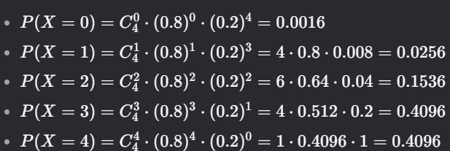

**Таблиця розподілу:**

| **X** | **0** | **1** | **2** | **3** | **4** |
| --- | --- | --- | --- | --- | --- |
| P | 0.0016 | 0.0256 | 0.1536 | 0.4096 | 0.4096 |

**2) Функція розподілу F(x) та щільності f(x) через функції Хевісайда θ(x) та дельта-функції Дірака δ(x)**

* **Функція розподілу (кумулятивна):**
* 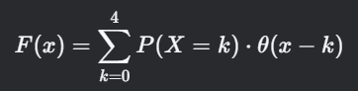

де θ(x) — функція Хевісайда (*θ*(*x*)=1 при x≥0, інакше 0).

* **Функція щільності (імовірнісна маса):**
* 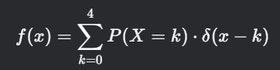

де δ(x) — дельта-функція Дірака.

**3) Графіки функцій розподілу та щільності**

* **Функція розподілу F(x)** — східчаста функція зі стрибками в точках k=0,1,2,3,4
* **Функція щільності f(x)*f*(*x*)** — дискретні "спайки" (дельта-функції) у точках *k* з висотами P(X=k)

**4) Ймовірності подій**

* P(1≤X≤3)=P(X=1)+P(X=2)+P(X=3)=0.0256+0.1536+0.4096=0.5888
* P(X>3)=P(X=4)=0.4096

**5) Багатокутник розподілу (полігон імовірностей)**

Графік точок (k,P(X=k)), з'єднаних лініями:

* (0,0.0016), (1,0.0256), (2,0.1536), (3,0.4096), (4,0.4096)

**6) Числові характеристики**

* **Математичне сподівання:**

E[X]=n⋅p=4⋅0.8=3.2

* **Дисперсія:**

D[X]=n⋅p⋅(1−p)=4⋅0.8⋅0.2=0.64

* **Середнє квадратичне відхилення:**

σ=D[X]=0.64=0.8

* **Початкові моменти:**
  + ν1=E[X]=3.2
  + ν2=E[X2]=D[X]+(E[X])2=0.64+10.24=10.88
* **Центральні моменти:**
  + μ3=E[(X−E[X])3] (для біноміального розподілу μ3=np(1−p)(1−2p)=4⋅0.8⋅0.2⋅(−0.6)=−0.384
  + μ4=E[(X−E[X])4](обчислюється через формули для біноміального розподілу).

**7) Асиметрія та ексцес**

* **Асиметрія:**

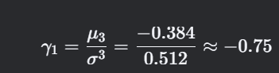

(розподіл має лівосторонню асиметрію).

* **Ексцес:**

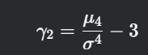

(для біноміального розподілу  

**Задача 2: Геометричний розподіл (стрілянина до першого влучення, максимум 4 постріли)**

**1) Закон розподілу ДВВ X*X* (кількість промахів)**

Модель: геометричний розподіл з обрізанням на 4-му пострілі.  
Ймовірність *k* промахів (k=0,1,2,3):

* P(X=k)=p⋅(1−p)kдля k=0,1,2
* P(X=3)=(1−p)3 (останній промах, навіть якщо не влучив на 4-му пострілі).

При p=0.7*p*:

* P(X=0)= 0.7
* P(X=1)=0.7⋅0.3=0.21
* P(X=2)=0.7⋅0.32=0.063
* P(X=3)=0.33=0.027

**Таблиця розподілу:**

| **X** | **0** | **1** | **2** | **3** |
| --- | --- | --- | --- | --- |
| P | 0.7 | 0.21 | 0.063 | 0.027 |

**2) Функція розподілу F(x) та щільності f(x) через θ(x) та δ(x)**

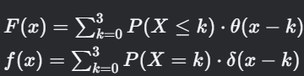

**Задача 3: Різниця очок при двох кидках кубика**

**1) Закон розподілу ДВВ X*X* (різниця очок)**

Можливі значення: −5,−4,…,0,…,5  
Спочатку знайдемо ймовірності для кожної різниці *d*:

Наприклад:

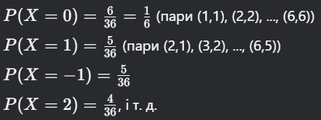

**Повна таблиця:**

| **X*X*** | **-5** | **-4** | **-3** | **-2** | **-1** | **0** | **1** | **2** | **3** | **4** | **5** |
| --- | --- | --- | --- | --- | --- | --- | --- | --- | --- | --- | --- |
| P*P* | 1/36 | 2/36 | 3/36 | 4/36 | 5/36 | 6/36 | 5/36 | 4/36 | 3/36 | 2/36 | 1/36 |

**2) Графік функції щільності**

Гістограма зі значеннями X на осі xта P(X) на осі *y*.

**3) Ймовірність події**

Наприклад​ *P*(−2≤*X*≤2)=*P*(*X*=−2)+*P*(*X*=−1)+*P*(*X*=0)+*P*(*X*=1)+*P*(*X*=2) = 

Контрольні питання

1. Приклади дискретних випадкових величин (ДВВ):

* Кількість очок при киданні грального кубика (1,2,…,6).
* Кількість влучень у мішень із n*n* пострілів (біноміальний розподіл).
* Кількість клієнтів у черзі за одиницю часу (розподіл Пуассона).
* Кількість випробувань до першого успіху (геометричний розподіл).

2. Приклади неперервних випадкових величин (НВВ):

* Час очікування автобуса на зупинці.
* Висота людини у популяції.
* Похибка вимірювання приладу.
* Тривалість життя електронного компонента (експоненційний розподіл).

3. Чи для всіх розподілів існують математичне сподівання і дисперсія?

Ні.

* Для існування математичного сподівання *E*[*X*] необхідна абсолютна збіжність інтеграла/суми:
* Приклади розподілів без *E*[*X*]:
* 
  + Розподіл Коші ​  — інтеграл ∫∣x∣f(x)dx розбігається.
  + Дискретний розподіл із P(X=k)=Ck2для k ∈ Z∖ {0}

Якщо немає E[X], то дисперсія D[X] = E[(X − E[X])2] також не існує.

4. Використання математичного сподівання для розподілу без скінченного E[X

Якщо E[X] нескінченне або невизначене, можна використовуви альтернативні характеристики:

* Медіана — значення, що ділить розподіл навпіл: P(X≤медіана)=0.5
* Мода — найбільш ймовірне значення.
* Усічене середнє (наприклад, середнє для центральних 50% даних).

Приклад: Для розподілу Коші медіана = 0, а E[X] не визначено.

5. Універсальна форма закону розподілу

Функція розподілу F(x)=P(X≤x)*F*(*x*) є універсальною:

* Для ДВВ — ступінчаста функція зі стрибками в точках значень X.
* Для НВВ — неперервна функція, похідна якої дає щільність f(x).

Функція розподілу визначає всі властивості випадкової величини, незалежно від типу.

6. Альтернативні числові характеристики

Якщо E[X] недостатньо:

* Квантилі (медіана, квартилі тощо) — описують розподіл через ймовірності.
* Моменти вищих порядків (асиметрія, ексцес).
* Робастні міри (медіана, міжквартильний розмах) — стійкі до викидів.

Приклад: Для розподілу із "важкими хвостами" (наприклад, фінансові ризики) медіана краще відображає центральну тенденцію, ніж середнє.

7. Ймовірнісний та статистичний сенс E[X]

* Ймовірнісний: E[X] — це "центр мас" розподілу, значення, навколо якого групуються реалізації X.
* Статистичний: При багатократному повторенні експерименту середнє арифметичне спостережень прямує до E[X] (закон великих чисел).

Приклад: Для X∼Bin(n,p), *E*[*X*]=*np* — очікувана кількість успіхів.

8. Значення асиметрії та ексцесу

* Асиметрія (γ1​):
  + γ1 > 0 — правий хвіст важчий (наприклад, розподіл доходів).
  + γ1 < 0 — лівий хвіст важчий.
  + Допомагає виявити аномалії та несиметричність даних.
* Ексцес (*γ*2​):
  + Γ2 > 0 — розподіл має "важкі хвости" (часті викиди, наприклад, доходи криптовалют).
  + γ2 < 0 "легкі хвости" (дані більш сконцентровані навколо середнього).

Приклад: Нормальний розподіл має γ2=0. Ексцес > 3 вказує на більшу ймовірність екстремальних подій.

9. Чому при відсутності E[X]не існують дисперсія, асиметрія та ексцес?

Ці характеристики визначаються через моменти:

* Дисперсія: 
* Асиметрія: 
* Ексцес: 

Якщо E[X] не існує (інтеграл/сума розбігається), то вирази для моментів також не мають сенсу.

10. Чому на практиці часто вважають розподіл нормальним?

* Центральна гранична теорема (ЦГТ): Сума незалежних величин із скінченною дисперсією прямує до нормального розподілу.
* Спрощення аналізу: Нормальний розподіл має прості властивості (симетрія, параметри *μ* і *σ*).
* Емпіричні дані: Багато природних процесів (похибки вимірювань, біологічні характеристики) близькі до нормальних.